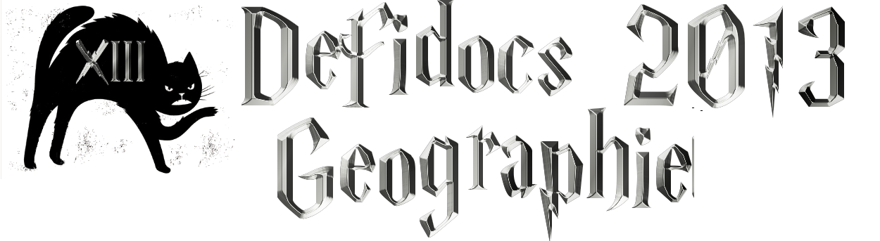

Question 1 : Le 13 (département des Bouches-du-Rhône)

Complète le tableau suivant :

Nom | Altitude | Photos
 | 1011 m | 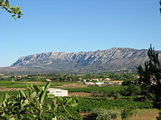
Mont Olympe |  | 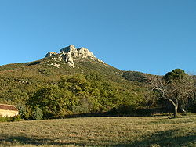
 | 1041 ou 1042 m, point culminant du département | 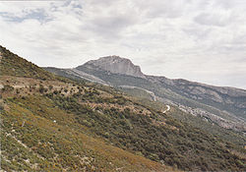
Cap Canaille | 399 ou 405 m

Question 2 : Le XIIIème arrondissement de Paris

a) Une communauté étrangère importante habite cet arrondissement. Laquelle ?

b) Parmi les monuments suivants, quels sont ceux qui appartiennent au XIIIème arrondissement (supprime les autres) ?

La Tour Eiffel, la Bibliothèque François-Mitterrand, la gare d'Austerlitz, le Jardin des Plantes, la manufacture des Gobelins, le Musée d’Orsay, l'hôpital de la Pitié-Salpêtrière, le Panthéon.

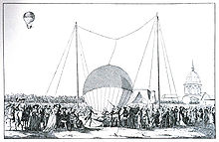 | c) A quel endroit précis du XIIIème ont atterri Pilâtre de Rozier et le Marquis d'Arlandes lors du premier vol humain en aérostat ?

Question 3 : Autoroute A13

a) Quelle est la longueur de l’autoroute A13 ?

b) Quand a-t-elle été entièrement ouverte à la circulation ?

c) Un automobiliste francilien veut aller sur le bord de mer et emprunte l’autoroute A13. Remets les villes qu’il traversera dans l’ordre de son trajet.

Rouen
Caen
Nanterre
Pont-l’Évêque
Paris
Mantes-la-Ville

Question 4 : Les îles Galapagos (Équateur)

Complète le tableau suivant :

Nombre d’îles principales
Nombre d’îles habitées
Superficie
Population
Capitale
Point Culminant

Avec Google Maps, copie et colle la carte des îles Galapagos

Question 5 : Latitude 13 et longitude 13

Je suis une ville qui a pour longitude 13° et pour latitude 13°. Qui suis-je ? Dans quel pays suis-je située ?
Aide : Rends-toi sur le site « Findlatitudeandlongitude.com »

Entrer les coordonnées latitude et longitude dans le tableau (sous la carte), zoomer pour avoir le nom de la ville.

Question 6 : Rugby à 13

Le rugby à 13 est beaucoup moins pratiqué que le rugby à 15 que l'on peut voir à la télévision. La carte ci-dessous montre les départements de France dans lesquels il existe des clubs de rugby à 13.
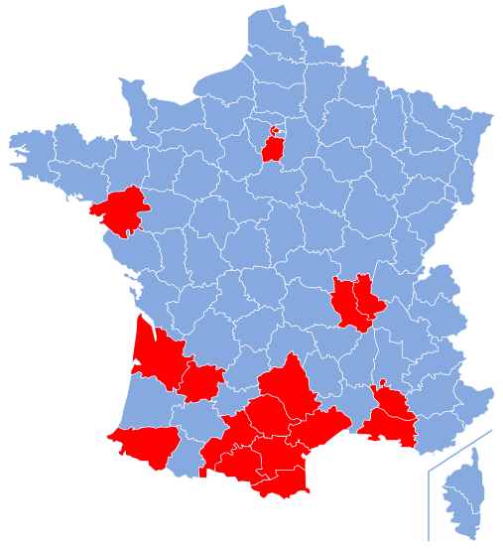  Cartographie du rugby à XIII en France | a) D’après la carte, cite quatre départements où l’on pratique le rugby à XIII.  b) Quel est le seul pays ayant le rugby à XIII pour sport national exclusif ?

c) Trouve une carte de ce pays et copie-la ici.

